## 医生问诊模块（郭宏江）

一、程序处理过程

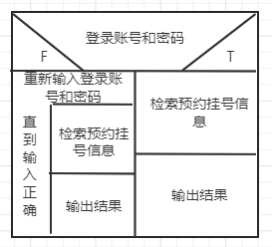

医生问诊模块盒图—问诊

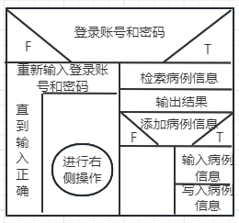

医生问诊模块盒图—病例

二、使用Jackson结构程序设计方法对本项目完成程序结构设计

1. 输入输出数据结构的Jackson图

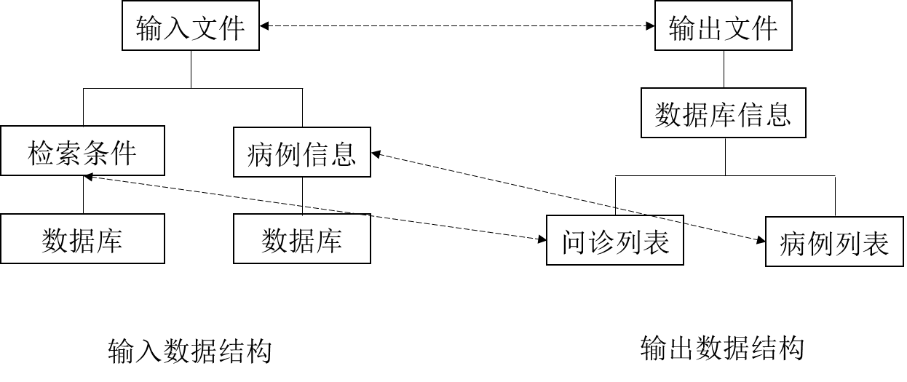

表示输入输出数据结构的Jackson图

2. 对应关系

对应关系如上图所示。

3. 程序结构的 Jackson 图

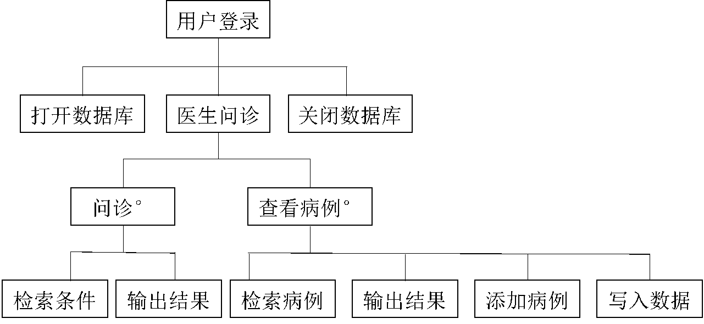

表示程序结构的 Jackson 图

## 门诊记录和个人中心模块（肖康乐）

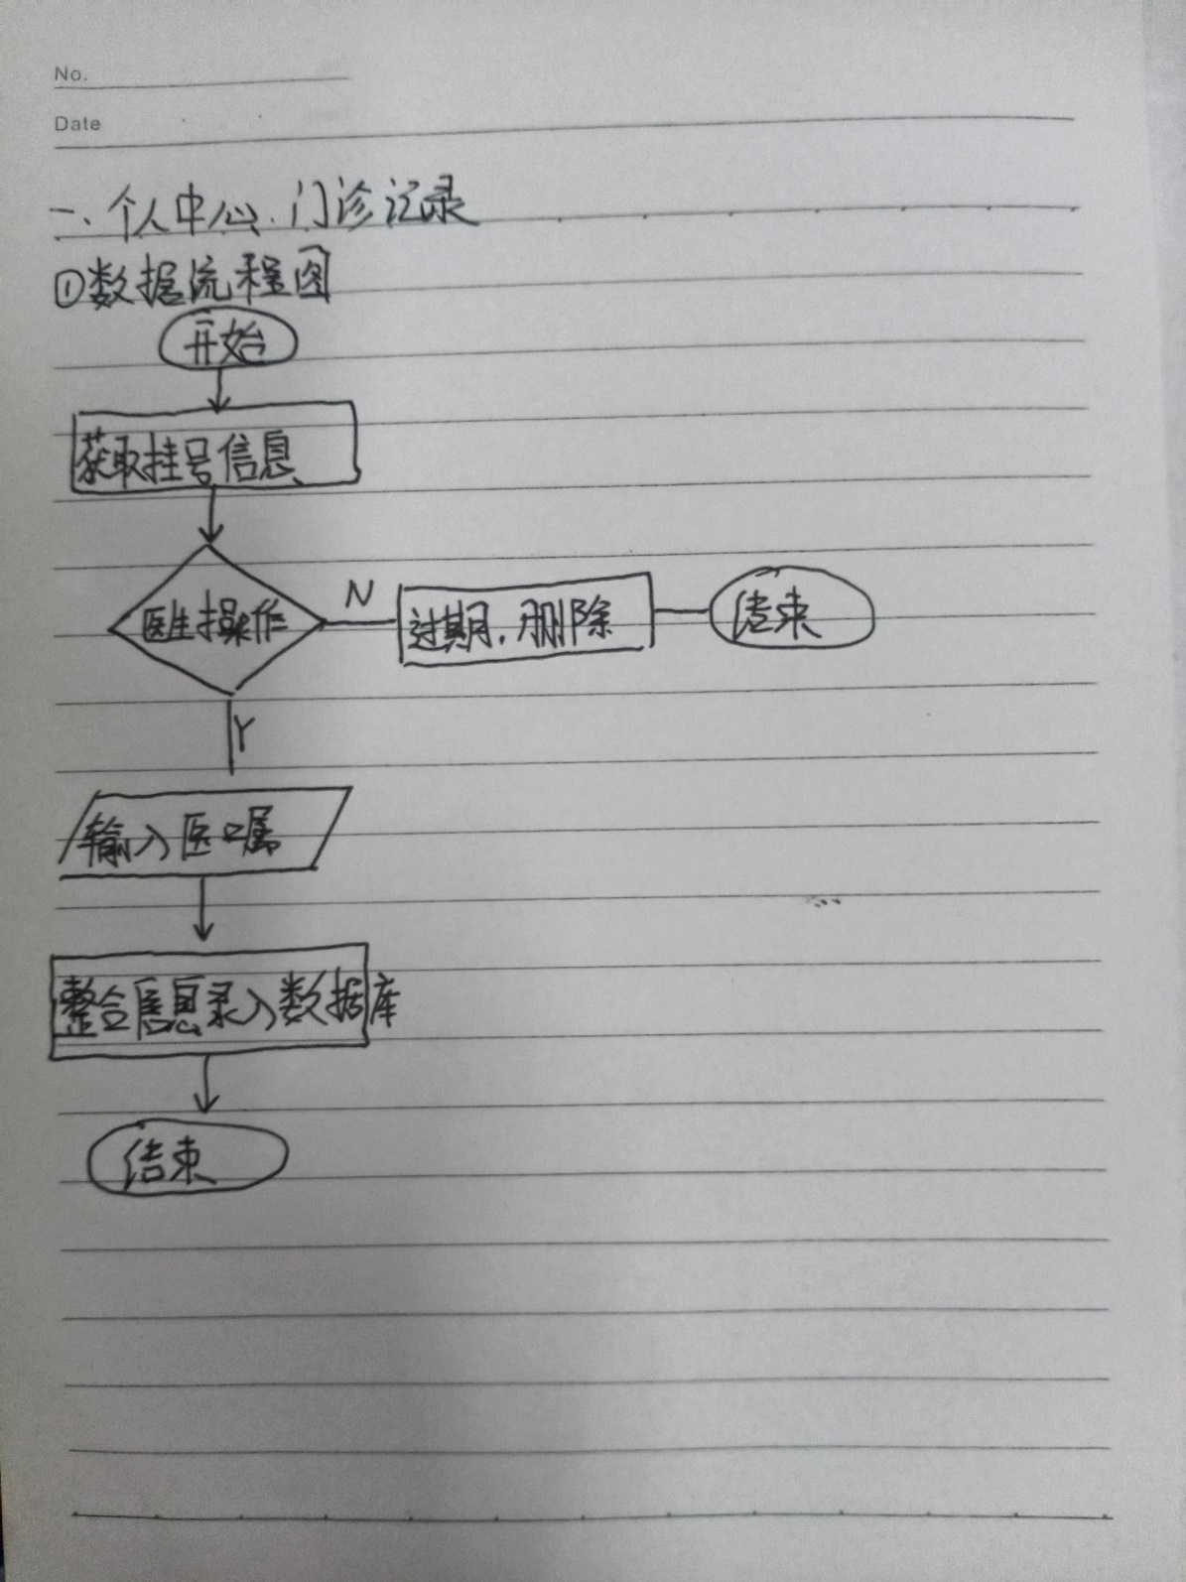

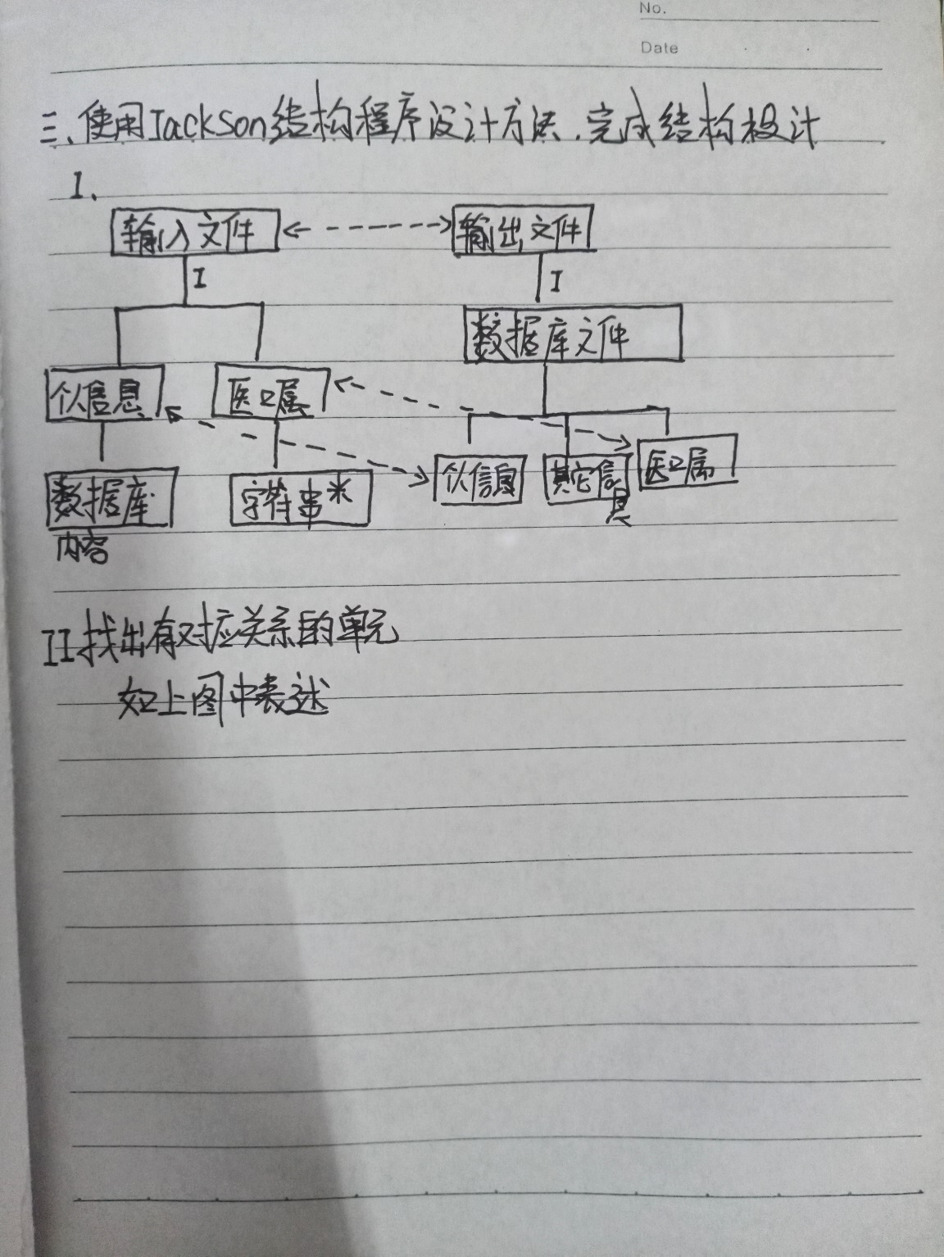

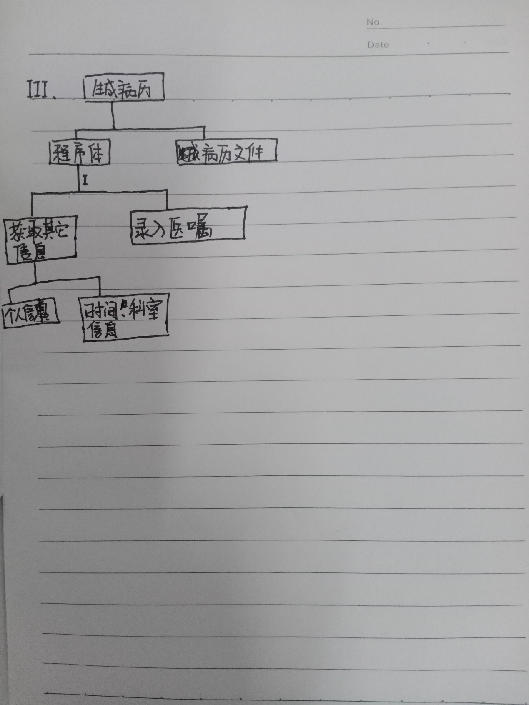

## 注册和登录模块（刘骐铭）

一、程序处理过程

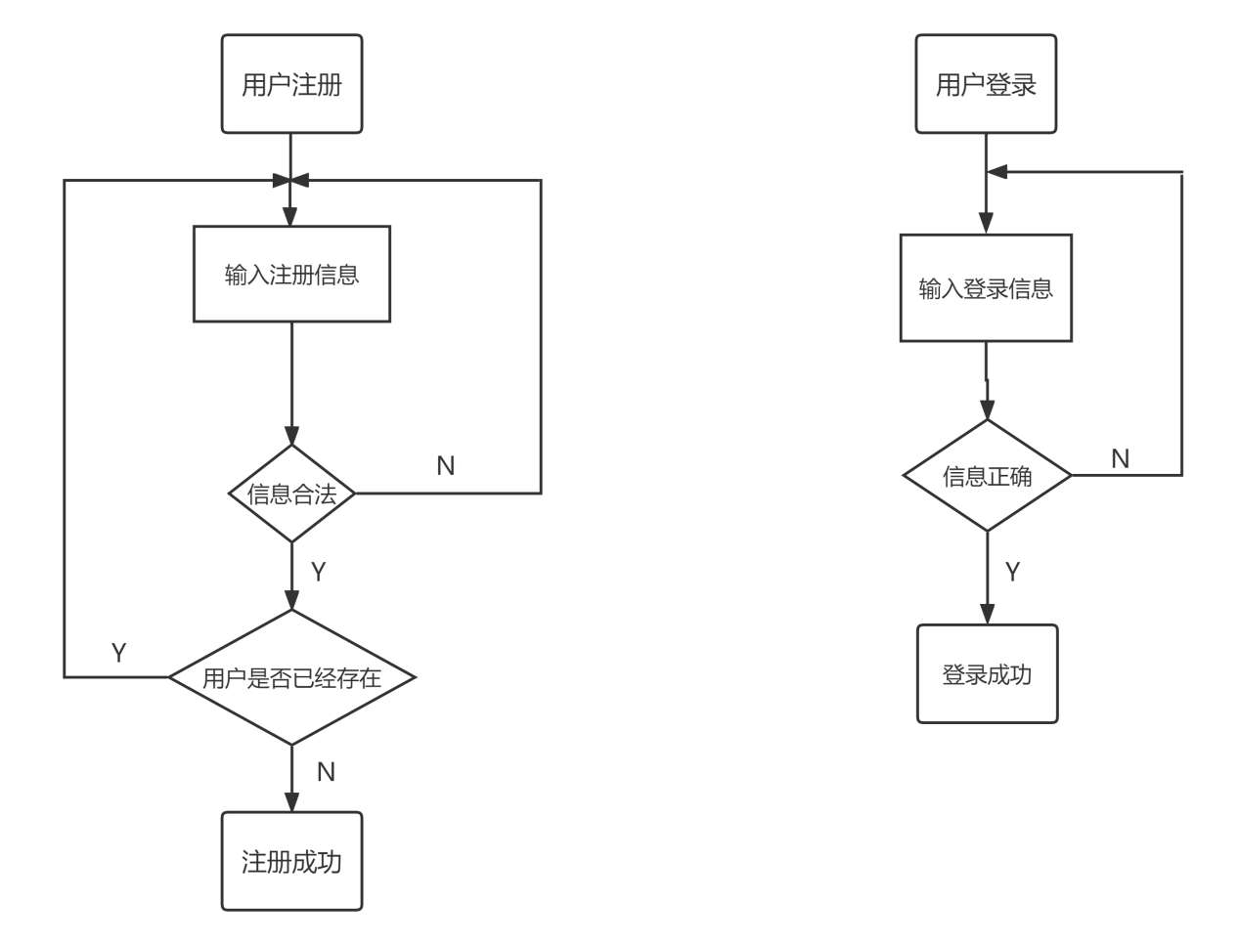

表示注册和登录模块的程序流程图

1. 输入输出数据结构的Jackson图

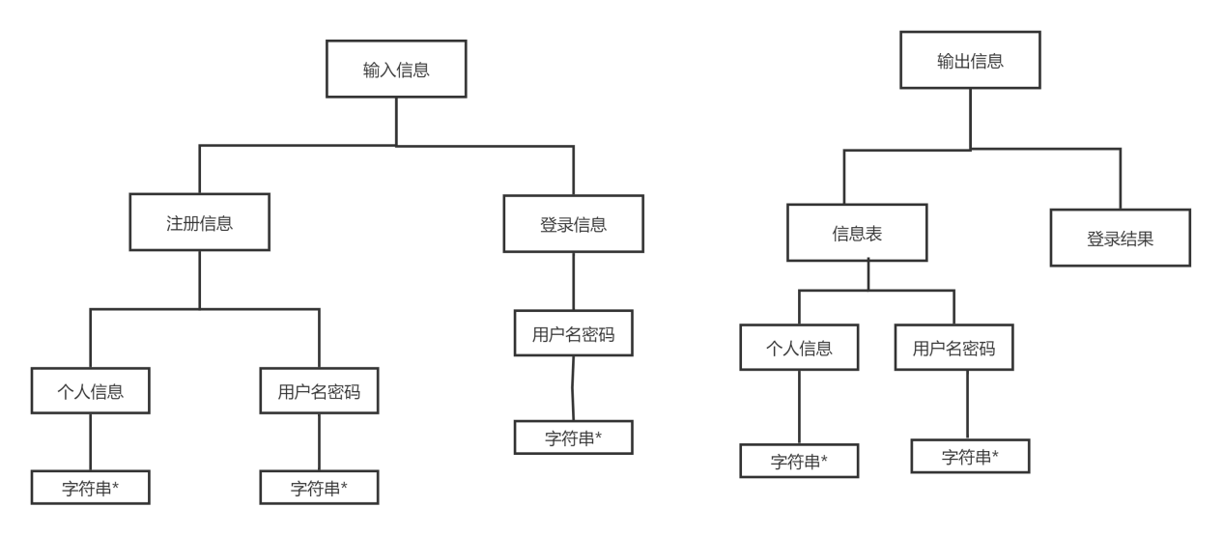

表示输入输出数据结构的Jackson图

2. 对应关系

对应关系如上图所示。

3. 程序结构的 Jackson 图

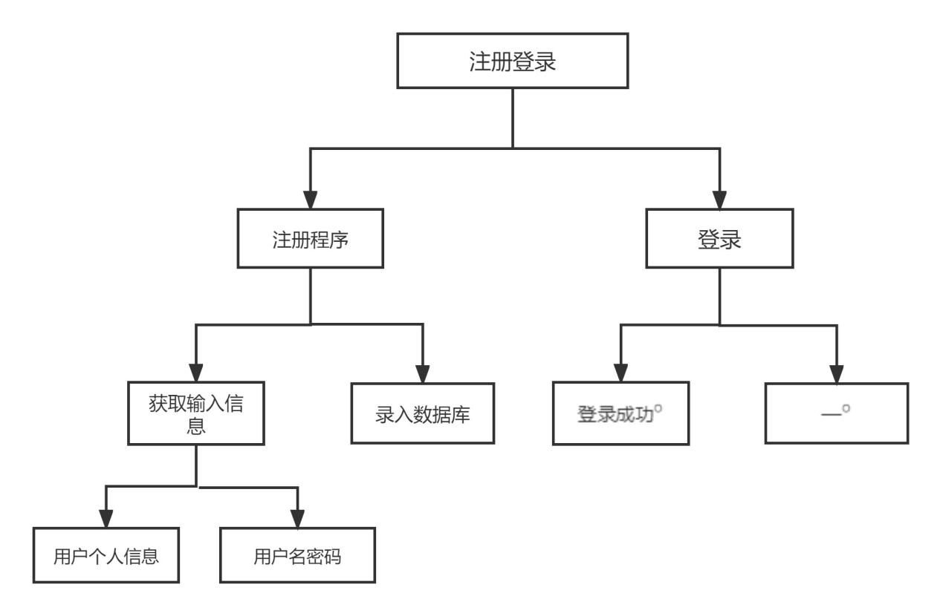

程序结构的 Jackson 图

## 自助导诊和自助挂号模块（苏峻锋）

一、程序处理过程

1. 自主导诊模块

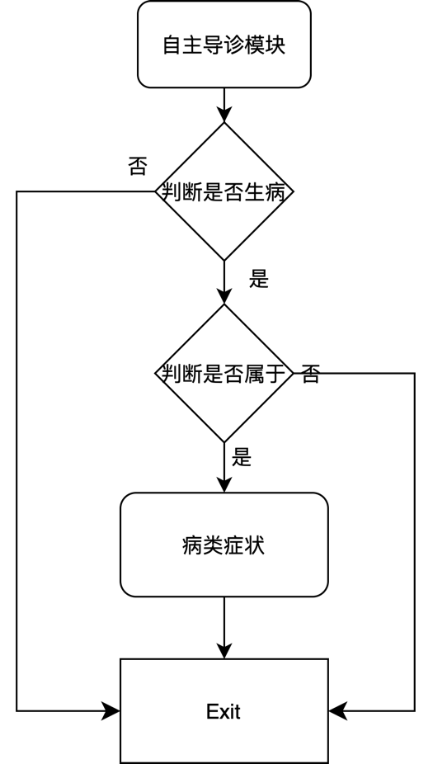

自主导诊模块

2. 预约挂号

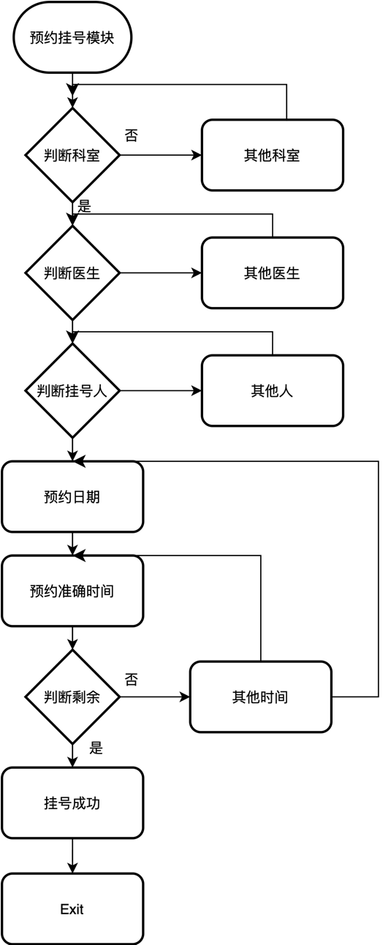

预约挂号模块

二、使用Jackson结构程序设计方法对本项目完成程序结构设计

1. 输入输出 jackson 图

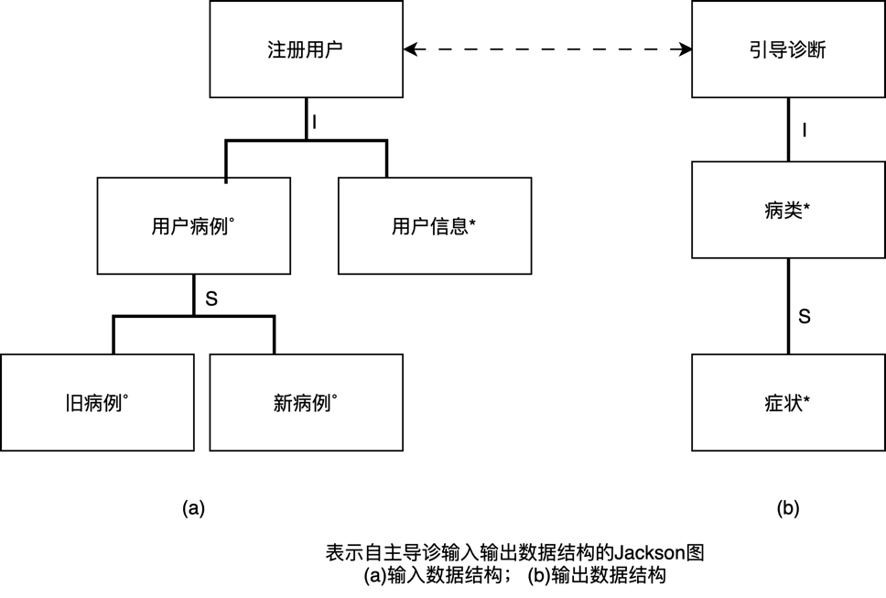

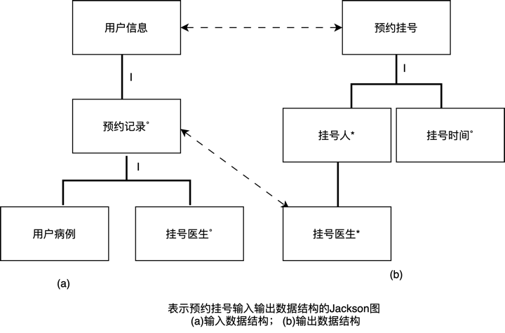

2. 描述数据单元

确定了输入输出数据结构之后，第二步是分析确定在输入数据结构和输出数据结构中有对应关系的数据单元。输出数据总是通过对输入数据的处理而得到的，因此在输入输出数据结构最高层次的两个单元，即注册用户和引导诊断，用户信息与预约挂号，总是有对应关系的。这一对单元将和程序结构图中最顶层的方框(代表程序)相对应，也就是说经过程序的处理由正文文件得到输出表格。因为每处理输入数据中一个“预约记录”之后，就可以得到输出数据中一个“挂号医生”，它们都是重复出现的数据单元，而且出现次序和重复次数都完全相同，因此，“预约记录和“挂号医生”也是一对有对应关系的单元。

3. 程序结构 jackson 图

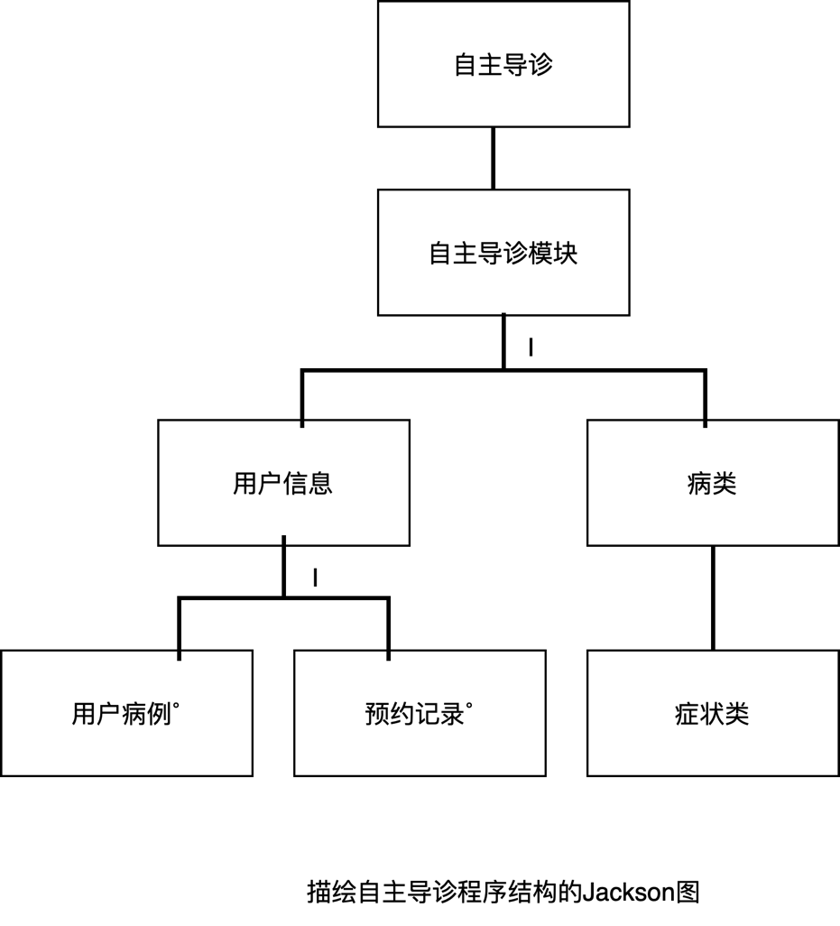

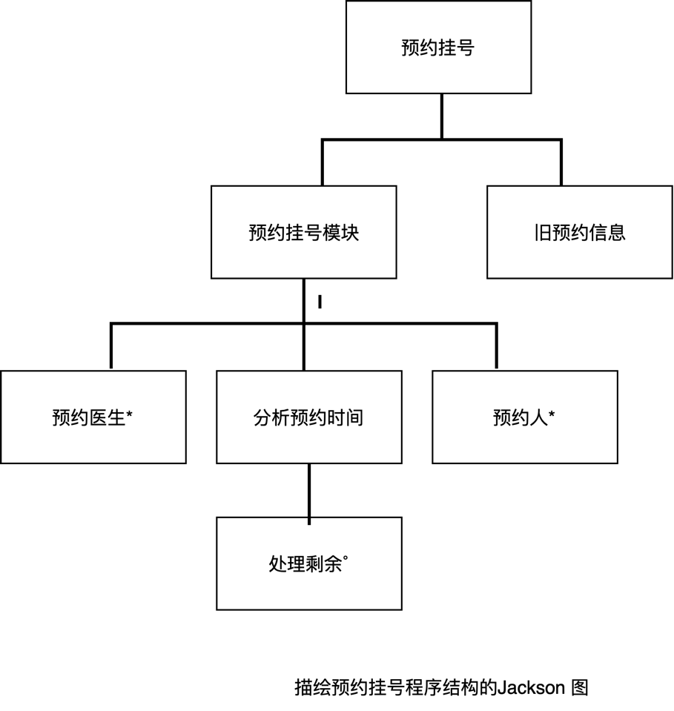

## 管理员模块（魏雨）

一、程序处理过程

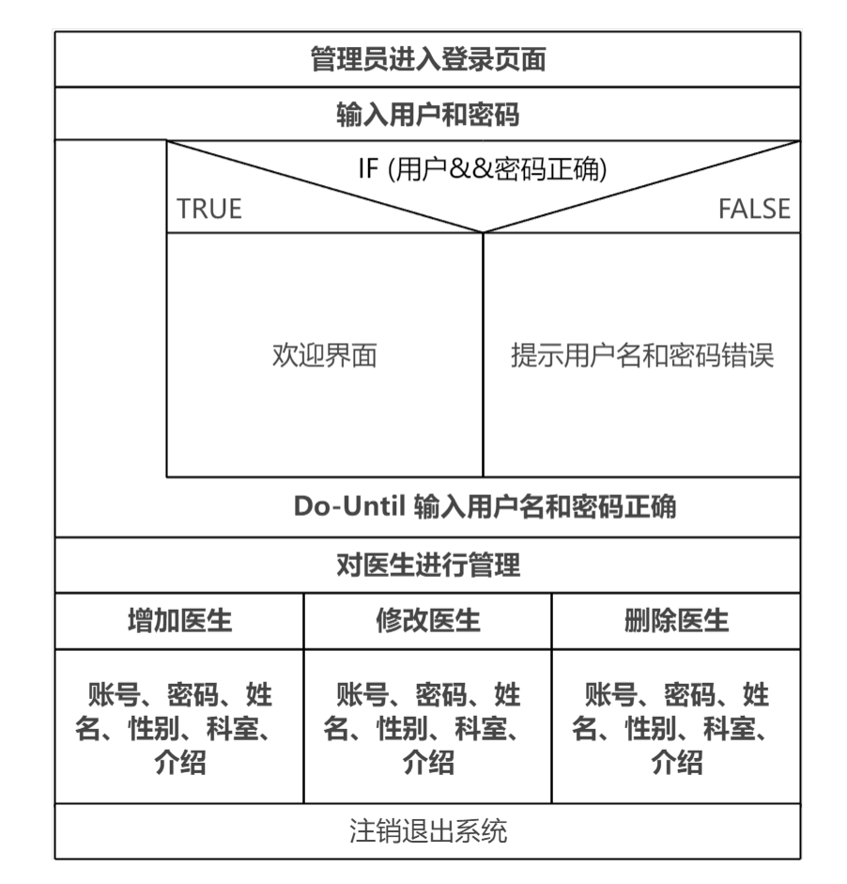

管理员模块盒图

二、使用Jackson结构程序设计方法对本项目完成程序结构设计

1. 输入输出数据结构的Jackson图



表示输入输出数据结构的Jackson图

2. 对应关系

对应关系如上图所示。

3. 程序结构的 Jackson 图



程序结构的 Jackson 图